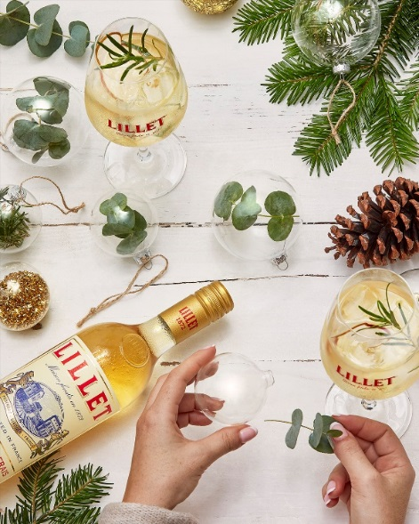

**Juleinspirasjon 2-i-1**

Den fineste julepynten kan du faktisk lage selv. Det er bare å få tak i noen gjennomsiktige glasskuler, og så fyller du dem med hva du måtte ha lyst på. Alt fra småplanter til sukkerstrø eller stjernestøv vil lett ha plass i kulen, og gir julepynten et veldig personlig preg.

Og mens du pusler på hva slags DIY som kan bli din greie til jul i år, så kan vi i hvert fall bidra med inspirasjon til juledrinker.

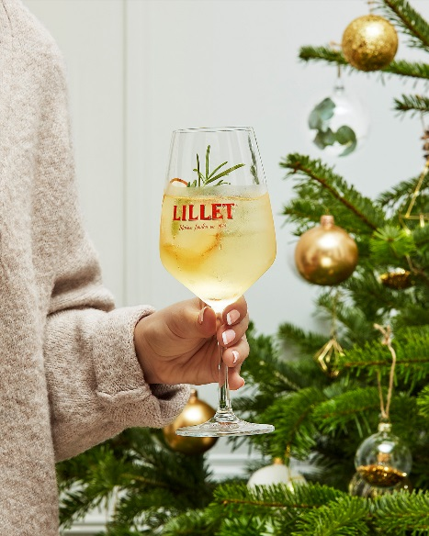  
  
Lillet Winter Vive

* 5cl Lillet Blanc
* 5cl pærejus
* 5cl tonic
* 2cl kanelsirup
* 3cl fersk sitronjus
* Pynt: 1 pæreskive og 1 rosmarinkvist

Ha alle ingredienser utenom tonic i ett glass fylt med isbiter. Tilsett tonic. Rør sakte om og dekorer med pæreskive og rosmarinkvist.

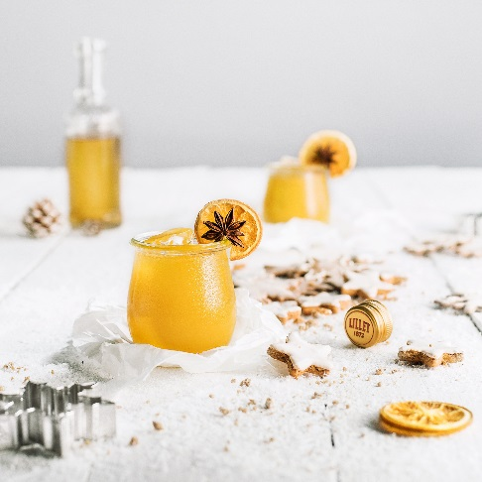

Vanilla Punch

* 5cl Lillet Blanc
* 10cl appelsinjus
* 1,5 cl vaniljesirup
* 1 dryss allehånde kryddermiks  
    
  Ha alle ingredienser i ett glass fylt med isbiter. Dekorer med et dryss allehånde, stjerneanis og en tørket appelsinskive.

**Lillet Blanc (75cl), Vinmonopolet Bestillingsutvalg, VP-nr.: 5161801, veiledende pris: 199,90kr**

For mer informasjon vennligst ta kontakt med:

Mia K.Dalseng, Prestige Portfolio Manager Pernod Ricard

[Mia.Dalseng@pernod-ricard.com](mailto:Mia.Dalseng@pernod-ricard.com), Tel.: 99 87 18 18

**Mer informasjon om Lillet:**

**En unik ekspertise**

Den vinbaserte aperitiffen Lillet har sin opprinnelse i Podensac, en liten landsby sør for den franske byen. I 1872 grunnla Paul og Raymond LILLET “Maison LILLET Frères”, grossist for fine viner, likører og brennevin. Brødrene var flinke forretningsmenn og enestående vinkjennere, og de lanserte den første versjonen av den originale aperitiffen: LILLET Blanc.

Lillet følger tradisjonene til de store Bordeaux-vinene og drar fordel av kunnskapen til erfarne, franske aperitiffskapere. Resultatet er en unik blanding av nøye utvalgte viner (85 %) og håndlagde likører av høy kvalitet (15 %), som modnes gjennom året i destilleriet i Podensac. Vinen i Lillet velges etter organoleptiske (sansemessige) kvaliteter og de karakteristiske egenskapene til Bordeaux-viner. Semillon og Sauvignon brukes til Lillet Blanc og Lillet Rosé, og dette gir dem en fyldig og klart utpreget struktur. Frukten og skallet som inngår i likøren kommer fra hele verden. Det brukes søte appelsiner fra Sør-Spania, bitre appelsiner fra Haiti, grønne appelsiner fra Marokko og Tunisia og quina og barken fra små trær i tropiske Sør-Amerika, som gir et snev av bitterhet. De andre fruktingrediensene forblir en del av en strengt voktet hemmelighet som er blitt bevart helt siden 1887.

**Vinproduksjon og likørfremstilling**

Vinene blandes og modnes over tid, mens den kalde maserasjonen av frukt i alkohol skaper likøren. Etter fire til seks måneder starter silingen og pressingen av frukt og skall. Vinene og likørene får blandes langsomt på fat over tid, til man oppnår en blanding som er perfekt ensartet. På fagspråket heter dette “vinage”.

Lillet Blanc modnes på franske eikefat I 6-12 måneder, noe som fører til en aromatisk modning som gir aperitiffen sine unike egenskaper. Til slutt blandes unge, ildfulle årganger med gamle, godt etablerte aromaer, noe som fører til et fruktig og krystallisert preg som skaper en fyldig, sensuell smak.